Ikke la barna gjøre dette
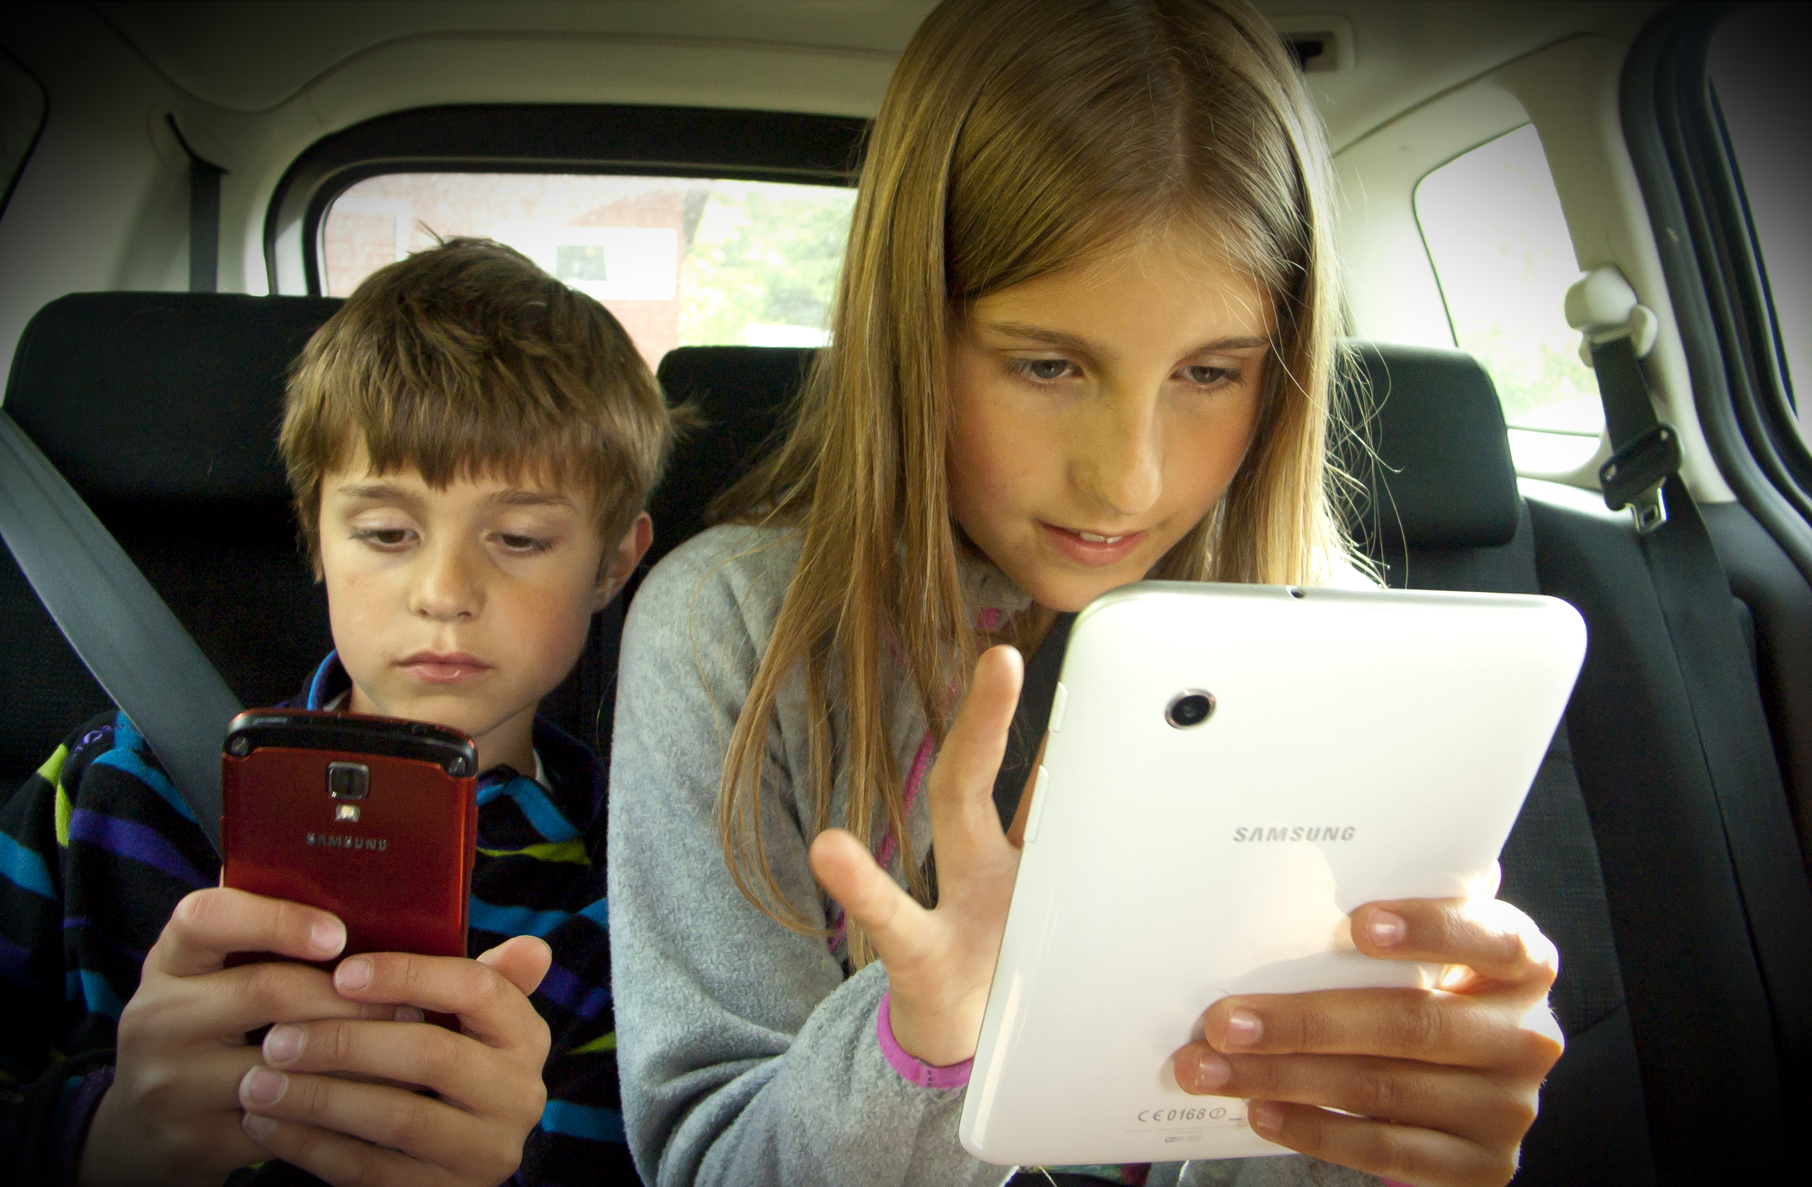
Barnas nettbrett og mobiltelefoner er livsfarlige dersom det skjer en bilkollisjon. Men risikoen kan enkelt fjernes.
Sommeren er høysesong for bilferier – og for trafikkulykker. I baksetet sitter familiens yngste og får tiden til å gå med nettbrett og mobiltelefoner.
Disse løse duppedittene utgjør en stor fare ved bilkollisjoner.
– Alt som er løst i bilen vil bli prosjektiler som i verste fall kan treffe andre i hodet. Det kan føre til alvorlige skader, selv ved mindre trafikkuhell, sier kommunikasjonssjef Kristin Øyen i Trygg Trafikk.
I en analyse av 190 alvorlige trafikkulykker på Østlandet, ble det påvist usikrede og potensielt farlige gjenstander i 40 prosent av ulykkesbilene. De som ble truffet direkte av usikrede gjenstander fikk alvorlige hode-, nakke- og brystskader.
– Løse telefoner og brett i bil er en stor risiko som mange ikke er klar over eller tar seriøst, sier innkjøpsdirektør Erik Rosenlind i Elkjøp, som er Norges største forhandler av mobil og nettbrett.
Et nettbrett på 500 gram vil komme farende fremover med en kraft på 80 kilo dersom bilen krasjer eller må bråstoppe i 100 km/t. Selv en mobiltelefon på 100 gram vil plutselig veie 16 kilo, nok til å påføre mennesker betydelig skade. Det viser beregninger gjort av forsikringsbransjen.
– Ting du ikke ønsker å få i hodet fra fjerde etasje, skal du ikke ha løst i bilen. Det bør monteres fast eller gjemmes i bagasjen, sier Kristin Øyen.
At barna lener seg fremover når de trykker på skjermene sine kan også være farlig.
– Er man fremoverlent, sitter man plutselig feil i forhold til bilbeltet. Det strammer ikke lenger over skuldre og hofter som det må for å fungere optimalt i en kollisjon, sier Øyen.
Enkelt å sikre
Det kan være vanskelig å nekte barn og ungdommer å bruke mobil og nettbrett på en lang biltur.
– Men det er enkelt å finne en løsning som er trygg og rimelig, samtidig som de i baksetet blir fornøyd, sier Erik Rosenlind i Elkjøp.
Det finnes holdere som lar passasjerene bruke utstyret trygt i bilen.
– Nettbrettholdere festes enten til nakkestøtten eller mellom forsetene. De holder brettet på plass ved en kollisjon eller en oppbremsing, sier han.
Holderne passer til nettbrett av så godt som alle typer og størrelser.
– Før du drar på bilferie bør du likevel forsikre deg om at din nye enhet passer i holderen, råder Rosenlind.
Utvalget av mobilholdere er enda større.
– Noen kan monteres med sugekopp på dashbord eller vindu. Andre festes med klips på ventilasjonsanlegget. Men merk deg at de fleste mobilholdere er beregnet på montering fremme i bilen. Det kan være litt vanskeligere å feste dem i baksetet, sier Erik Rosenlind.
Dersom mobiltelefoner ikke kan festes i baksetet, men likevel skal brukes, anbefaler Trygg Trafikk at de legges i lomma, på gulvet eller i en koppeholder. De bør ikke holdes i hodehøyde.

